Jahreslosung 2007

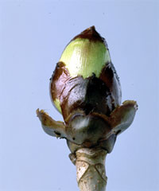
Quelle: www.baum-des-jahres.de

Gott spricht:

Siehe, ich will ein Neues schaffen,

jetzt wächst es auf,

erkennt ihr’s denn nicht?

Jesaja 43, Vers 19

Gott spricht: „Seht her!
Ich will ein Neues schaffen.
Jetzt wächst es bei euch auf,
könnt ihr’s denn nicht erfassen?“

Gott spricht: „Seht her!
Ich will euch Neues geben:
Schluss mit dem alten Trott!
Ich gebe neues Leben.“

Denkst du bei dir:
„Ich bin so ganz allein.“?
Gott will dein Freund
und dein Begleiter sein.

Gott hat uns lieb.
Er bietet seine Hand:
„Jetzt bin ich für dich da,
ich führ’ in neues Land.“

Gott spricht: „Ich schaff’
euch eine neue Erde,
auf der schon jetzt und hier
ein Stück vom Himmel werde.“
G. Hübner

